**EM GẶP BÁC HỒ**

Có ai se sẽ ngồi xuống đầu giường

Đưa bàn tay mát như kem sữa

Xoa lên trán em đang dịu lửa

Vuốt lên mắt em đang bớt mờ

A, Bác Hồ!

Bác Hồ ta đó!

Bác mặc tấm áo ka ki

Bàng bạc sương rừng Pắc Pó

Trán Bác có ngôi sao

Thảo nào Bác đi đêm không lạc Bác ơi, Bác!

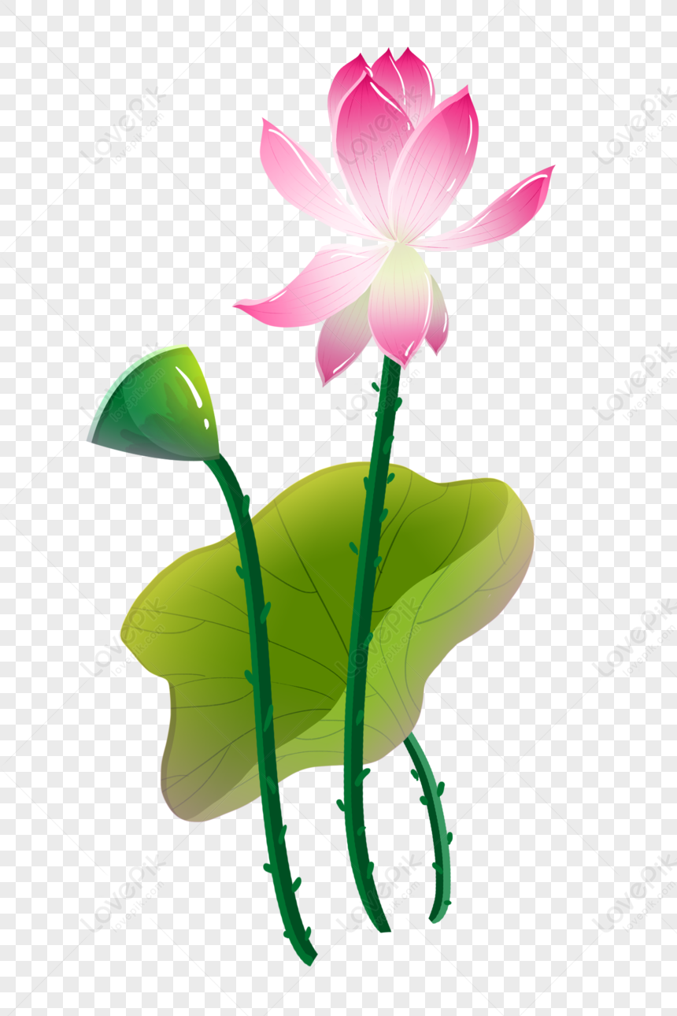Bác cười rung rung chòm râu

Mắt Bác sao mà thương thế

Tóc Bác thơm lừng gió bể

Thơm nắng đường xa

Bác cho em nhiều quà

Và khen dạo này em béo khỏe

Hơn ngày xưa nhiều

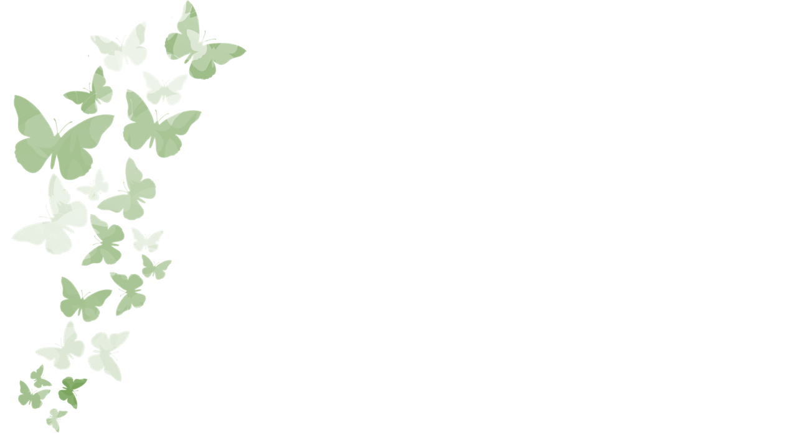Cúc áo em bị đứt từ chiều

Đem phanh ra, hở ngực

Bác đắp vào cho em

Rồi Bác ra rất êm

Bác đi! Bác đi rồi!

Em bỗng òa lên khóc

Tỉnh dậy thấy ướt đàm mái tóc

Nhìn xem Bác có đâu đây,

Chỉ thấy đầy trời đèn sáng, mưa bay

Người người lặng im đi viếng Bác

Bóng đèn rưng rưng nước mắt…

Đúng rồi

Bệnh viện em vừa truy điệu Bác chiều nay

Nhưng Bác chỉ yên nghỉ ban ngày

Chứ ban đêm là Bác rời linh cữu

Bác chào chú đứng gác

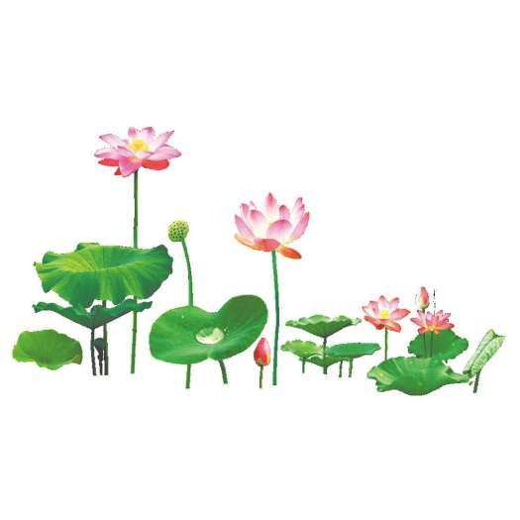Rồi đi vòng quanh khắp trên thế giới

Để chăm sóc trẻ con

Nhất là đứa nào phải nằm trong bệnh viện…

**TRẦN ĐĂNG KHOA (9-9-1969)**